**NÚCLEO ESCOLAR ALDINO LÉO SCHEID**

**SEMANA DE 08/03 A 19/03/2021**

**DIA: _____/____/2021 ANO: 2º ANO ( ) MAT ( )VESP**

**ATIVIDADE DE INFORMÁTICA**

**PROFESSORA: SANDRA MACHADO**

**ALUNO (A): ___________________________________________________________________**

1. **COPIE NO CADERNO O CONCEITO DAS PARTES DO COMPUTADOR.**

**DEPOIS RECORTE A IMAGEM QUE REPRESENTA A PARTE DO COMPUTADOR E COLE NO CADERNO.**

**TAFERA PARA A PRIMEIRA SEMANA.**

**GABINETE**

O **GABINETE**, CHAMADO NORMALMENTE DE CPU, É ONDE SE ARMAZENA OS COMPONENTES INTERNOS DE UM COMPUTADOR (MEMORIA RAM, CPU, HD, PLACA MÃE, ETC.).

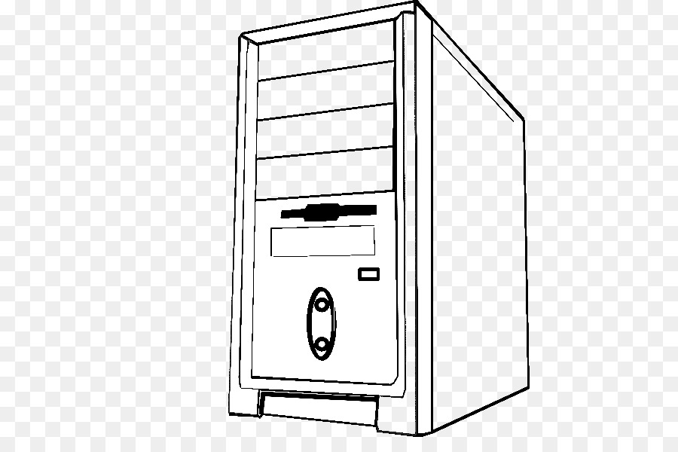

1. **TAFERA PARA A SEGUNDA SEMANA.**

**MONITOR**

UM  **MONITOR**  É UM DISPOSITIVO DE SAÍDA DO COMPUTADOR, CUJA  **FUNÇÃO**  É TRANSMITIR INFORMAÇÃO AO UTILIZADOR ATRAVÉS DA IMAGEM.

